Программы-клиенты для протоколов недетектируемого обхода блокировок сайтов: V2Ray/XRay, Clash, Sing-Box, и другие

**Средний**

**15 мин**

**95K**

[Информационная безопасность*](https://habr.com/ru/hubs/infosecurity/)[Сетевые технологии*](https://habr.com/ru/hubs/network_technologies/)

Обзор

*Статья опубликована под лицензией Creative Commons*[***BY-NC-SA***](https://creativecommons.org/licenses/by-nc-sa/4.0/)***.***

В предыдущей статье “[Современные технологии обхода блокировок: V2Ray, XRay, XTLS, Hysteria и все-все-все](https://habr.com/ru/articles/727868/)” я рассказывал про прокси-протоколы. Теперь настало время рассказать про клиенты: консольные, GUI для десктопа, для мобильных платформ и пару слов про OpenWRT.

Надеюсь, что эта статья вам окажется полезной, потому что, как выяснилось, найти хороший клиент даже для тех же V2Ray/XRay в наше время не так-то просто. Потому что большая часть того, что находится при поиске в интернете “в лоб” и даже в списках типа [Awesome V2Ray](https://www.v2ray.com/en/awesome/tools.html) - или уже неподдерживаемое, или довольно кривое, или не умеющее в актуальные версии и фичи (например, XTLS и uTLS), а самые жемчужины прячутся где-нибудь в глубинах Github’а и аппсторов.



Нейрокартинка для отвлечения внимания

Но для начала хочу обратить внимание на ряд нюансов и терминов, которые можно встретить в описании и интерфейсах разных клиентов.

**uTLS, XTLS, Vision, Reality** - см. [предыдущую статью](https://habr.com/ru/articles/727868/).

**Routing** или **Policies**  - обычно определяют правила, по которым трафик пользователя будет отправляться на прокси или уходить в интернет напрямую. Например, клиент может автоматически отправлять все запросы к доменам “.ru” и российским IP-адресам согласно базе GeoIP в интернет напрямую, а все остальное выпускать наружу через прокси-сервер. Или наоборот, по умолчанию отправять все напрямую, а проксировать только адреса и домены из списка (в том числе с масками и регулярными выражениями). База GeoIP (принадлежности IP-адресов той или иной стране) нередко поставляется вместе с самим клиентом и ее желательно периодически обновлять.

**Share link, share QR** - многие мультипротокольные клиенты позволяют делиться настройками с помощью “ссылок” или QR-кодов. “Ссылка” обычно представляет собой URL начинающийся с ss:// (для Shadowsocks), vmess:// (для VMess), vless:// (для VLESS) и т.д., где дальше следует закодированная в base64 JSON-структура с данными для подключения. Соответственно, можно сгенерировать такую ссылку из настроек какого-нибудь клиента, переслать ее на другое устройство или другому человеку, вставить ее в другой клиент и получить там настройки для подключения к этому серверу. QR - примерно то же самое, но не в виде ссылки с base64, а в виде QR кода, который можно сканировать камерой с экрана. Это в теории. Проблема в том, что во-первых существует несколько разных форматов ссылок (формат [SIP002](https://shadowsocks.org/guide/sip002.html), формат Clash, формат Sing-box), и даже при кодировании одним и тем же форматом среди данных могут оказаться поля, которые знает один клиент и не знает другой. Поэтому иногда может случиться так, что скопипастив ссылку или отсканировав QR в клиенте вы получите данные конфигурации нового сервера, но некоторые поля будут пустые. Например, часто теряется поле uTLS fingerprint, поэтому будьте внимательны.

**Subscriptions**- многие клиенты умеют автоматически подгружать список серверов откуда-нибудь. Например, вы настроили сервер для своих друзей и родственников. Через какое-то время вы можете поднять на нем новый более защищенный протокол, или перехостить сервер его на другом домене, или еще что. Чтобы не рассылать ссылки/QR-коды вручную вместе с инструкциями о том, как их правильно импортировать, можно просто всем желающим в клиенте вбить URL по которому лежит файл с описанием подключений, и клиент сможет автоматически либо по запросу подтягивать обновления и новые настройки. Правда, тут проблема та же, что и в прошлом пункте - существует несколько разных форматов подписок, например [SIP008](https://shadowsocks.org/guide/sip008.html), формат Clash, формат V2RayN (по сути дела список URL’ов из предыдущего пункта, по одному на строку, и весь файл  еще раз закодирован в base64), [OpenOnlineConfig](https://github.com/Shadowsocks-NET/OpenOnlineConfig), и т.д. Существуют всякие онлайн-конвертеры для преобразования из одного в другой, но работают они так себе, а иногда вообще не работают.

**TUN / VPN**. Клиенты обычно могут работать в двух режимах: первый режим - “системный прокси”, клиент просто слушает на каком-нибудь локальном порту (например 10080 или 2080), а в системе или в браузере настраивается адрес прокси-сервера 127.0.0.1:10080 и все довольны. Это самая простая и надежная схема, однако есть два недостатка. Первый состоит в том, что некоторые приложения резолвят доменные имена (DNS) сами, еще до отправки запроса на прокси, что может привезти к тому, что называется “DNS-утечка” (ваш провайдер узнает, на какие сайты вы ходили, и может даже прислать фейковый ответ ради блокировки неугодного ресурса). Второй недостаток похож на первый, но еще более критичный: некоторые приложения тупо игнорируют настройки системного прокси, либо не умеют работать через прокси вообще.  
Поэтому разработчики придумали второй режим, обычно называемый TUN. В системе создается виртуальный сетевой интерфейс с каким-нибудь фейковым IP-адресом и маршрут по умолчанию для всей системы настраивается именно через него. Таким образом все TCP и UDP подключения от всех приложений в системе попадают на этот сетевой интерфейс, а далее специальный драйвер перенаправляет их на локальный SOCKS-прокси.Такой режим еще иногда называют “VPN”, хотя по факту он не имеет к VPN никакого отношения :)

**IPv6**. Многие клиенты поддерживают IPv6. Многие серверы тоже (единственный нюанс - если вы запускаете его из Docker, то там не все так просто и для работы IPv6 может понадобиться настроить контейнер на использование host network). Но если вы используете упомянутый в предыдущем абзаце TUN-режим, то нужно быть внимательными. Если клиент не поддерживает IPv6 или IPv6 отключен в его настройках (а нередко он по умолчанию отключен), а ваш провайдер предоставляет вам IPv6-связность, то есть неиллюзорный шанс, что IPv6 трафик пойдет в интернет в обход прокси. Вариантов решения несколько: или отключить IPv6 на сетевых интерфейсах (Ethernet/WiFi) вообще, или включить IPv6 в клиенте. Тогда если сервер может в IPv6, то все будет вообще прекрасно, а если сервер в IPv6 не может, то запросы будут уходить “в никуда” и все приличные браузеры в этом случае автоматически fallback’нутся на IPv4, никаких проблем.

С терминами и нюансами разобрались, переходим к самим клиентам.

Консольные (cores)

Начнем с консольных клиентов, или, как их часто называют, cores (ядра). Называют их так потому что обычно эти самые cores используются в красивых графических и мобильных клиентах, запускаясь там в фоновом режиме и делая всю работу, либо клиенты линкуются с ними как с библиотеками. Соответственно, именно эти cores ответственны за непосредственную реализацию протоколов и другие фичи. И, само собой, никто не запрещает просто запускать их как консольные приложения в системе и пользоваться ими, например, используя какое-нибудь расширение для браузера (например [SwitchyOmega](https://chrome.google.com/webstore/detail/proxy-switchyomega/padekgcemlokbadohgkifijomclgjgif)) которое позволяет включать/выключать локальные настройки прокси или делает это автоматически в зависимости от открываемого сайта.

V2Ray/XRay

<https://github.com/v2ray/v2ray-core>  
<https://github.com/XTLS/Xray-core>

Родные братья: V2Ray - самая классика, а XRay - пожалуй, самый прогрессивный на сегодняшний день в плане новых методов маскировки. Их историю и различия я рассказывал в предыдущей статье, здесь же будет пара слов о том, что нужно знать о них при использовании в качестве клиентов.

V2Ray умеет Shadowsocks, VMess, Trojan, все это с транспортами TLS с uTLS, Websockets, gRPC и mKCP.

XRay умеет все вышеперечисленное, и что самое главное - он поддерживает еще VLESS и XTLS (включая Vision и Reality) - собственно, именно авторы XRay и придумали эти новые фичи и протоколы.

Примеры конфигураций клиента для разных протоколов и транспортов можно найти здесь:  <https://github.com/XTLS/Xray-examples>

Clash, ClashMeta

<https://github.com/Dreamacro/clash>  
<https://github.com/MetaCubeX/Clash.Meta>

Другой клиент (совершенно не зависим от V2Ray/XRay).  
Формат конфигурации - YAML (в отличие от V2Ray и XRay, которые используют JSON), поэтому если есть какие-то примеры конфигов от тех двух, то их придется переписывать.  
Есть богатые возможности настройки правил и маршрутизации.  
Оригинальный **Clash** поддерживает Shadowsocks, VMess, Trojan поверх TLS (с uTLS).  
Существует также версия**Clash.Premium** от того же автора, ее исходники закрыты, но бинарник можно скачать бесплатно. В ней также реализована поддержка TUN-интерфейса прямо в клиенте (не нужно ничего дополнительно устанавливать и настраивать), возможность написания скриптов для правил и маршрутов и загрузки новых правил маршрутов из Сети.

И вы наверное заметили, что в списке протоколов Clash и Clash.Premium нет VLESS. Автора уже с десяток раз просили добавить его поддержку в клиент, но сначала он отвечал  “VLESS еще сырой”, а когда протокол  стали поддерживать и использовать вообще все вокруг, то ответы свелись к чему-то типа “Он мне не нравится и все, идите нахрен, мой клиент - что хочу, то и запиливаю”.

Поэтому не удивительно, что в итоге появился форк Clash под названием **Clash.Meta**. В нем не хватает некоторых возможностей Clash.Premium, но зато есть много других отстутствующих в оригинальном клиенте, в том числе поддержка VLESS и XTLS (Vision и Reality), и в целом его разработка идет очень активно.

Sing-Box

Github: <https://github.com/SagerNet/sing-box/>   
Сайт: <https://sing-box.sagernet.org/>  
Примеры конфигураций: <https://github.com/SagerNet/sing-box/tree/dev-next/docs/configuration>

Самая свежая и навороченная разработка от автора клиента SagerNet, который долгое время был наиболее прогрессивным Andorid-клиентом с самым большим количеством поддерживаемых протоколов и транспортов. Как и V2Ray/XRay может работать и как клиент, и как сервер, поддерживает Shadowsocks, VMess, VLess, Hysteria, Trojan, и даже Tor, Wireguard и SSH. Само собой, способен работать с XTLS Vision и Reality и TLS (с uTLS), WS, еще умеет создавать TUN-интерфейс,  и вообще всё остальное что полагается приличному клиенту - и кроме этого умеет еще очень много чего, на странице проекта есть вот такая [табличка сравнения](https://sing-box.sagernet.org/features/), и да - всё что написано в левой колонке Sing-Box умеет. И делает это хорошо.

Десктопные GUI-клиенты

v2rayN

<https://github.com/2dust/v2rayN>  
Наверное, самый олдовый и известный графический клиент под Windows. Написан на .NET 6 и WPF. На Гитхабе на странице релизов можно скачать архивы только с самим GUI, либо же GUI+ядра (“-With-Core”).

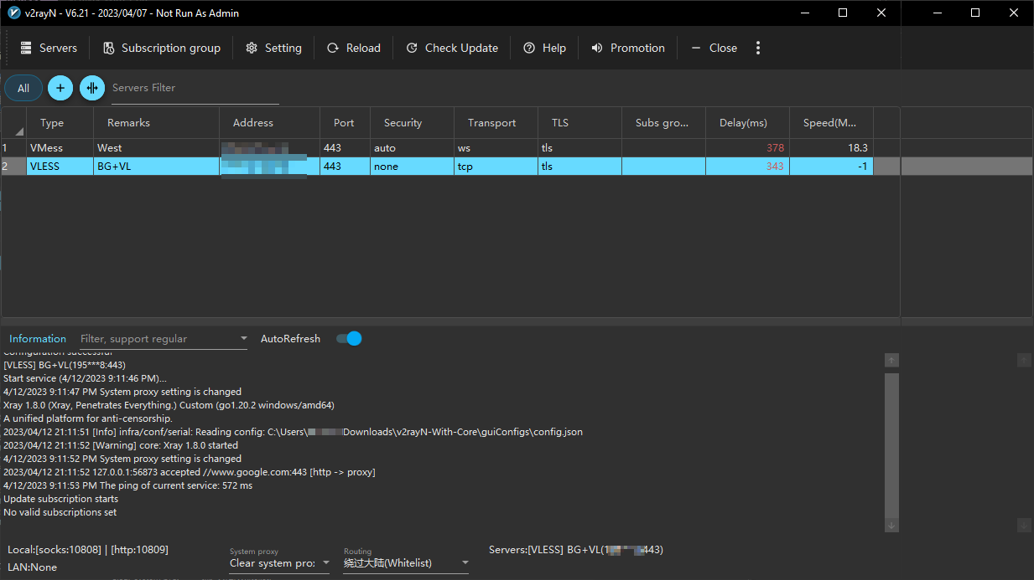

В качестве ядра по умолчанию используется последняя версия XRay, то есть поддерживаются Shadowsocks (включая 2022), VMess, VLESS, Trojan, и все фичи XTLS и uTLS. v2rayN может еще работать с  V2Ray, Clash, ClashMeta, hysteria, naiveproxy в качестве ядра клиента - правда, для ядер отличных от V2Ray/XRay редактировать конфиги в GUI-окошках не получится, можно только подсунуть готовый текстовый конфиг.

Изначально клиент запускается на китайском языке, и нужно изловчиться переключить его на английский или русский:

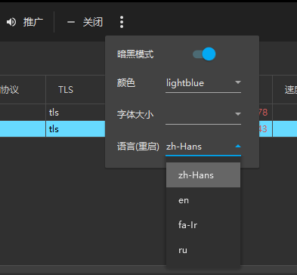

Активация или деактивация прокси осуществляется выбором режима в нижней части окна или при щелчке правой кнопкой мыши на иконке в трее: Set system proxy - активирует доступ через прокси, Clear system proxy - деактивирует:

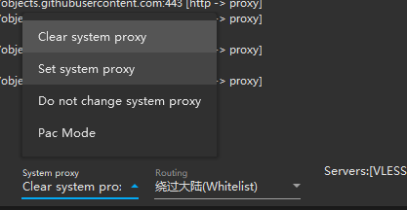

В TUN клиент, судя по всему, не умеет (если только вы не подсунете ему специально сгенерированный конфиг для Clash/ClashMeta/Sing-box). **Upd**: Комментарий от читателя: "Умеет TUN — для этого надо запускать его от имени Администратора и внизу окна программы появится переключатель Enable TUN"

Существует также вариант под названием ClashN - по сути дела, тот же v2rayN, но заточенный на работу с ядром Clash/ClashMeta.

Invisible Man XRay

<https://github.com/InvisibleManVPN/InvisibleMan-XRayClient>

Клиент под Windows на базе XRay ориентированный на простоту: минимум настроек, но можно подсунуть любой конфиг XRay, просто положив его в папочку с конфигами, и он появится в списке - после этого достаточно нажать кнопочку "~~Сделать~~ ~~зашибись~~" "Подключиться" и все работает. Активно развивается.

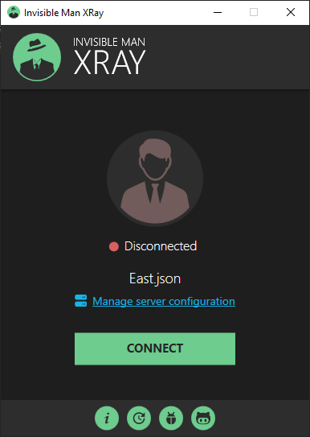

v2rayU

<https://github.com/yanue/V2rayU/tree/master>  
Старый клиент под Mac.

Основное взаимодействие с ним осуществляется через менюшку иконки в трее:

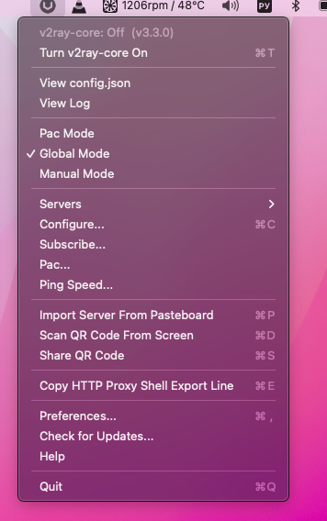

Поддерживает Shadowsocks (но не 2022!), VMess, VLESS, XTLS (но только старых версий, vision и reality в пролете), судя по всему не умеет менять TLS identity, TUN-режима тоже нет.

По какой-то причине автор удалил все исходники из дефолтной ветки на своем Github, поэтому будущее развитие проекта под вопросом.

Существует также форк проекта под названием **v2rayXS**, но он, кажется, тоже не очень живой.

Qv2ray

<https://github.com/Shadowsocks-NET/Qv2ray>  
Классический клиент на базе V2Ray и Qt. Имеет гордый слоган “For developers. By developers”. Кроссплатформенный: Windows, MacOS, Linux.

В одной Github-репе (<https://github.com/Qv2ray/Qv2ray>) лежит версия 2.7.0, в другой Github-репележит версия 2.7.0 и release candidate версии 3.0.0, и автор жалуется, что какие-то злые люди украли у него доступ от старой репы.

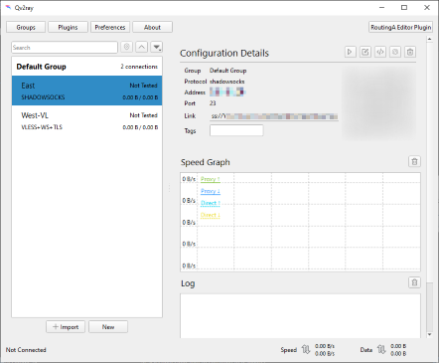

Клиент выглядит неплохо, если бы не одно НО - во-первых он поддерживает только то, что поддерживает классический V2Ray, а про XRay автор пишет “...No Such Word In My Dictionary”. А во-вторых, у меня он так и не заработал.

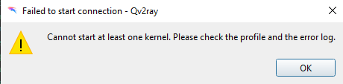

Для версии 2.7.0 нужно подсунуть по определенному пути бинарник v2ray, для версии 3.0.0 уже не надо (там есть встроенный V2Ray-плагин), но результат одинаковый - при настройке подключения (что ShadowSocks, что VLess) и попытке запустить прокси, клиент выплевывает ошибку, мол, извини, не получилось - причем вообще без каких-либо подробностей. Каких-дибо информации об ошибке не выводится, логов в окне не отображается, логов в файлах в папке с программой нет, включить логгирование в настройках каким-то образом нельзя. Тупик. Короче, не рекомендую.

Clash for Windows и Clash Verge

<https://github.com/Fndroid/clash_for_windows_pkg>   
<https://github.com/zzzgydi/clash-verge>

Clash for Windows - как следует из названия, работает на базе Clash, но как не следует из названия, работает не только под Windows, но и под macOS и Linux.

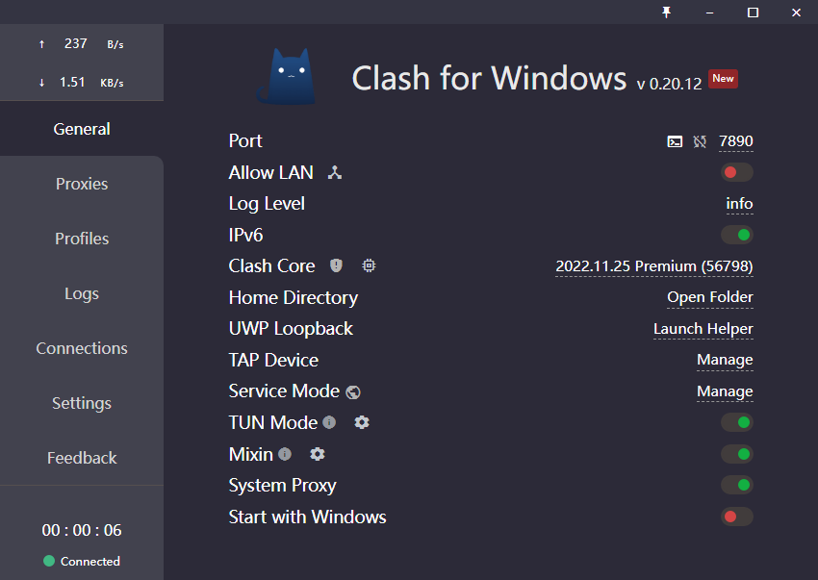

Конфиги принимает только в формате Clash, настроить сервер ручками через интерфейс нельзя, только вручную писать YAML-код.

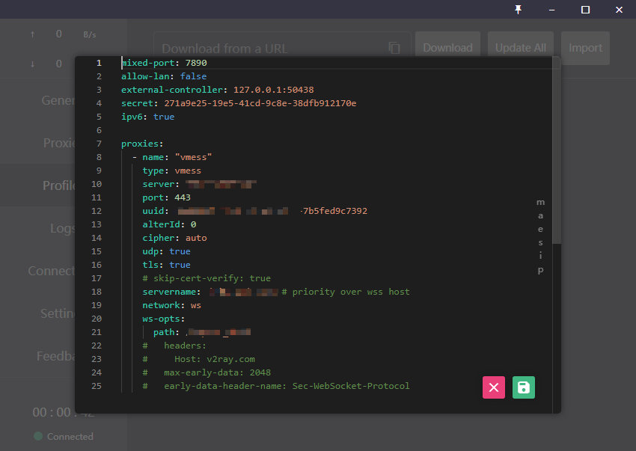

Clash for Windows написан на Electron, поэтому один только его дистрибутив в распакованном виде на диске занимает 277 мегабайт, и памяти жрет соответствующе.

Исходники закрыты, на Github лежат только бинари.

Но! Но… Есть также клон проекта под названием **Clash Verge**.

И он гораздо лучше. Написан на [tauri](https://tauri.app/) (аналог Eleсtron, но с Rust и WebView2), благодаря чему он в пять раз менее жирный. Интерфейс сделан гораздо более аккуратно. В качестве ядра можно использовать не только Clash, но и Clash.Meta (что добавляет поддержку VLess и XTLS, включая Reality).

Если вам по каким-то причинам нравится или нужен Clash-based-клиент - то Clash-Verge не самый плохой вариант.

Nekoray / Nekobox

<https://github.com/MatsuriDayo/nekoray>  
<https://github.com/MatsuriDayo/nekoray/releases>

<https://github.com/aaaamirabbas/nekoray-macos/releases> ( билды для MacOS)  
И самое вкусное на конец.

**NekoRay**, он же **NekoBox**. В качестве ядра может использовать сразу и v2ray и sing-box - нужную опцию можно выбрать в настройках, после этого клиент перезапускается, меняет свое имя в заголовке окна и немного изменяется интерфейс настроек в зависимости от выбранного ядра.

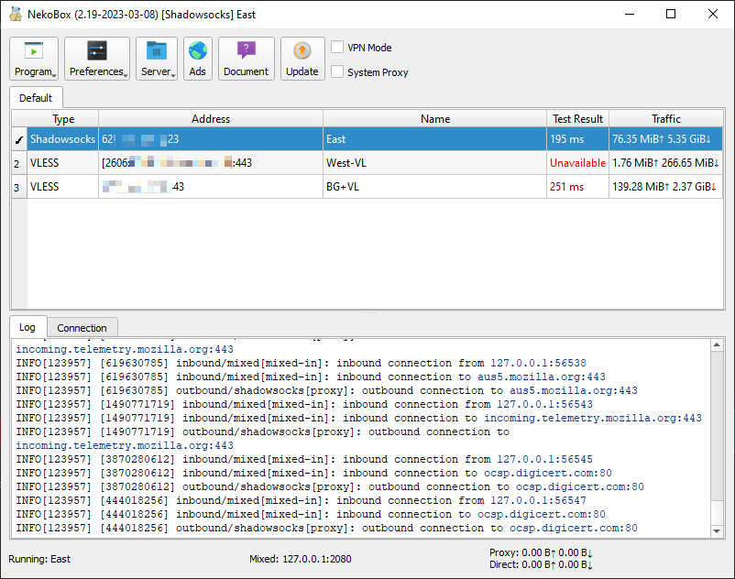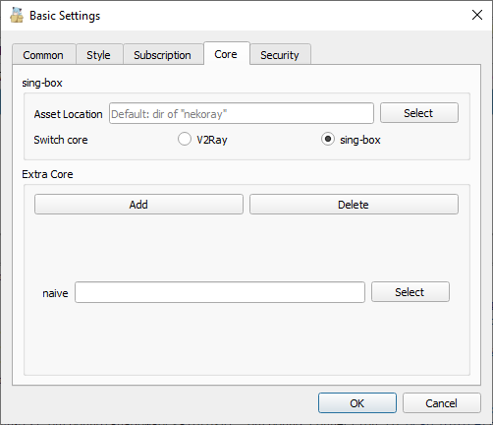

Написан на Qt, поэтому компактен, быстр и приятно выглядит, кроссплатформенный (Windows, MacOS, Linux).

Интерфейс действительно удобный: сервера можно группировать по вкладкам, сверху окна есть две простые галочки для активации режима системого прокси или TUN (тут оно называется VPN)

Выбранный сервер можно пошарить стандартной ссылкой или QR-кодом, а можно в формате Sing-box, что может быть удобно при обмене с клиентом Nekobox под Android (да, он там тоже есть!) и Sing-box для iOS.

Поддерживает все то что поддерживают  V2Ray и Sing-box (Shadowsocks-2022, VMess, VLESS, Trojan, XTLS, uTLS, Hysteria и даже Wireguard и SSH). Даже если каких-то опций нет в интерфейсе, можно докидывать конфигурационные параметры ручками, например, чтобы активировать XTLS Vision, можно в настройках сервера нажать на “Custom JSON Settings” и добавить там соответствующую строчку "flow": "xtls-rprx-vision" (**Upd**: в новой версии поддержку опции запилили в интерфейсе, хак больше не нужен)

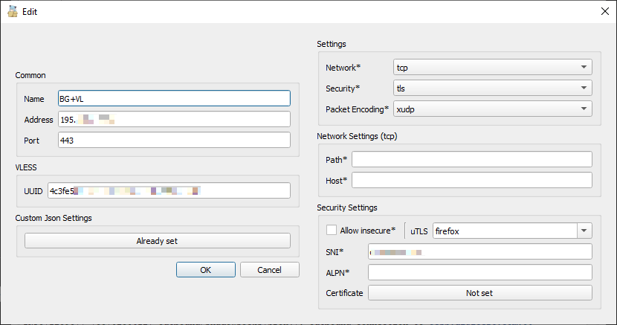

Благодаря этому можно использовать даже протоколы и фичи, которые не перечислены в UI Nekobox, но поддерживаются ядром Sing-box, например, можно [настроить подключение по SSH](https://github.com/MatsuriDayo/nekoray/issues/373#issuecomment-1426950636) и оно будет отображаться и работать точно так же как и другие сервера. Ещё можно подключать дополнительные cores, например, Naiveproxy.

На сегодняшний день, как по мне, самый функциональный, удобный и продуманный клиент для Windows/MacOS/Linux с графическим интерфейсом.

Лайфхак: в меню выбрать "Activate last server automatically", тогда нужный сервер будет автоматически выбираться при старте.

Что использовать на десктопе?

Буду краток - если вам нужен хороший и удобный кросс-платформенный клиент с поддержкой всего что нужно - используйте **Nekobox** (с ядром sing-box).  
Если вы Windows-only-guy, интерфейс **v2rayN** вас не бесит, и не требуется каких-либо специальных фич типа TUN - можно использовать так же и v2rayN, почему бы и нет.  
Если вы пользователь MacOS, и вам хочется более аутентичного интерфейса, чем в Nekobox, присмотритесь к **Wings X / FoXray** (он не будет ниже в разделе про мобильные клиенты).

Если вам нравится Clash или нужны какие-то его специфичные фичи, то можно попробовать **Clash-Verge** с ядром Clash.Meta.

Android

V2RayNG

<https://play.google.com/store/apps/details?id=com.v2ray.ang&hl=en_US>  
<https://github.com/2dust/v2rayNG>

Один из самых популярных Android-клиентов. XRay в качестве ядра. Соответственно, может быть клиентом Shadowsocks, VMess, VLESS, Trojan и все остальное что умеет XRay, в том числе uTLS и  XTLS. Версии в Google Play немного отстают, на Github лежат самые свежие APK - например, версия из Google Play пока еще не поддерживает XTLS-Reality, а APK-шка с гитхаба - уже да.

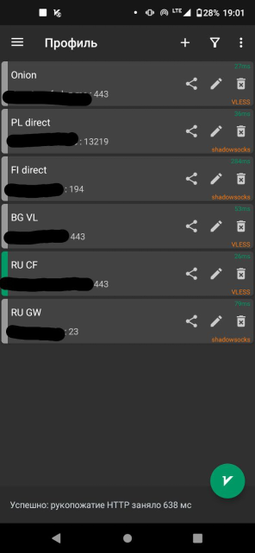

Единственная проблема: у меня v2rayNG почему-то не смог соединиться с сервером через VLESS + XTLS-Vision (и версия из стора, и самая новая с гитхаба). Без Vision все окей, с Vision - не работает. Причем наврядли проблема в настройках или в сервере, потому что другие клиенты с использоваием той же самой ссылки и того же QR-кода подключились к тому же серверу вполне нормально. **Upd**: Я еще немного покопал, и кажется понял. При установке uTLS как "android" подключение фейлится, при установке uTLS как "chrome" - все работает. Не совсем понятно, это баг на стороне v2RayNG или на стороне XRay, но баг интересный.

Clash Meta

<https://github.com/MetaCubeX/ClashMetaForAndroid>   
<https://f-droid.org/packages/com.github.metacubex.clash.meta/>

Android-клиент на базе Clash.Meta. В Google Play нет, есть APK на Github и в F-Droid.  
Конфигурировать сервера в интерыфейсе нельзя, добавить через QR-код или ссылку тоже нельзя, можно только загрузить YAML-файл из файловой системы или с какого-нибудь сервера, естественно только в формате Clash.

Поэтому я работоспособность не тестировал, терпения не хватило возиться.

Sagernet / Matsuri

<https://sagernet.org/>   
<https://github.com/SagerNet/SagerNet>   
<https://play.google.com/store/apps/details?id=moe.matsuri.lite>  
<https://github.com/MatsuriDayo/Matsuri>

SagerNet -  клиент под Andorid написанный на Kotlin. Долгое время считался клиентом с самым большим количеством поддерживаемых протоколов и фич. На гитхабе проекта висит объявление о том, что проекту нужен новый ментейнер, последняя версия вышла почти пол года назад, и, например, до сих пор не поддерживает XTLS-Vision.

Matsuri - форк SagerNet (в чем именно различия не разбирался), но на странице проекта написано что проект “no longer active” и предлагается перейти на Nekobox, о котором будет в следущем параграфе.

Nekobox Android

<https://play.google.com/store/apps/details?id=moe.nb4a>  
<https://github.com/MatsuriDayo/NekoBoxForAndroid/releases>

Тот самый Nekobox, про который уже писали выше в главе про десктопные клиенты, только под Android. Sing-box в качестве ядра, поддерживает все что нужно на сегодняшний день, в том числе XTLS-Vision (работает без проблем) и XTLS-Reality.  
Интерфейс очень похож на SagerNet (автор до этого разрабатывал его форк Matsuri), все что надо под рукой и все работает.

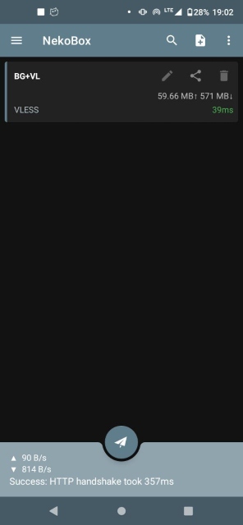

Что использовать на Android?

Тут ответ такой же, как и про декстопы - мне больше всего нравится **Nekobox**, он поддерживает всё что актуально на сегодняшний день и работает хорошо.  
Если по какой-то причине не нравится, то всегда есть **v2rayNG**, который тоже популярный и умеет все что надо.

iOS

i2ray

<https://apps.apple.com/us/app/i2ray/id1445270056>   
Упоминаю этот клиент только потому что на него много где есть ссылки, в том числе на странице “Awesome V2Ray”. По факту клиент безнадежно устаревший: основан на старой версии V2Ray, умеет только в Shadowsocks и VMess, а во что-то более свежее типа VLESS, не говоря уж об XTLS - нет. Короче говоря, не стоит тратить время и деньги.

Shadowrocket

<https://apps.apple.com/us/app/shadowrocket/id932747118>   
Один из старейших клиентов до сих пор на коне.

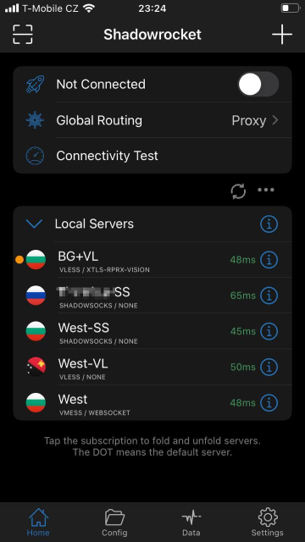

На каком ядре основан - не понятно, но поддерживает Shadowsocks (включая 2022), VMess, VLESS, Trojan, TUIC, Hysteria, WireGuard, XTLS-Vision (Reality пока еще нет, но будем надеяться что скоро). В отличие от многих других клиентов, настройки TLS fingerprint в окне параметров сервера нет, и можно подумать, что он клиент не поддерживает uTLS - но нет, все в порядке, просто оно настраивается там не индивидуально для каждого сервера, а в общих настройках приложения (и это даже логично). Позволяет довольно гибко настраивать правила маршрутизации ([пример](https://habr.com/ru/articles/735536/comments/#comment_25585720)).

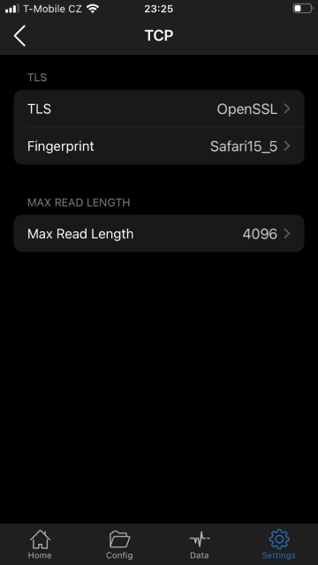

Работает даже на старых устройствах (с iOS <16). Работает без проблем. Своих денег (2.99$) однозначно стоит, но если хочется бесплатно - читайте дальше.

Stash

<https://apps.apple.com/us/app/stash-rule-based-proxy/id1596063349>

Тоже платный (3.99$). На базе Clash, поэтому особенности все те же, что и у Clash-клиентов: конфиг только из файла или из сети и только в формате Clash. Не совсем понятно, на базе Clash или Clash.Meta, поэтому есть вероятность что не поддерживает VLESS  и XTLS. Я не тестировал.

Pharos Pro

<https://apps.apple.com/us/app/pharos-pro/id1456610173>

Еще один платный клиент, но уже  на базе Clash.Meta - то есть должен уметь в VLess и XTLS, заявляется даже поддержка XTLS-Reality. На сайте Hysteria утверждается, что подсунув ему правильный конфиг можно заставить его работать также и с Hysteria. Кроме чтения конфигов из файла и из сети позволяет еще отсканировать QR, но в моем случае почему-то, как и v2rayNG, не заработал с VLESS+XTLS-Vision. Поэтому я рекомендую переходить к следущему пункту :)

V2Box

<https://apps.apple.com/us/app/v2box-v2ray-client/id6446814690>

Не смотря на название, основан на XRay, и поддерживает все то что тот умеет.  
Проект еще сыроват, но активно развивается - в ранних версиях была проблема со скоростью (тормозило-с), потом проблему со скоростью исправили, но появилась проблема с хаотичными отсоединениями, в свежей версии все эти проблемы исправили и клиент в принципе работает как надо, по добавилась реклама при подключении :)

В теории должен работать и на десктопной macOS, я не проверял.

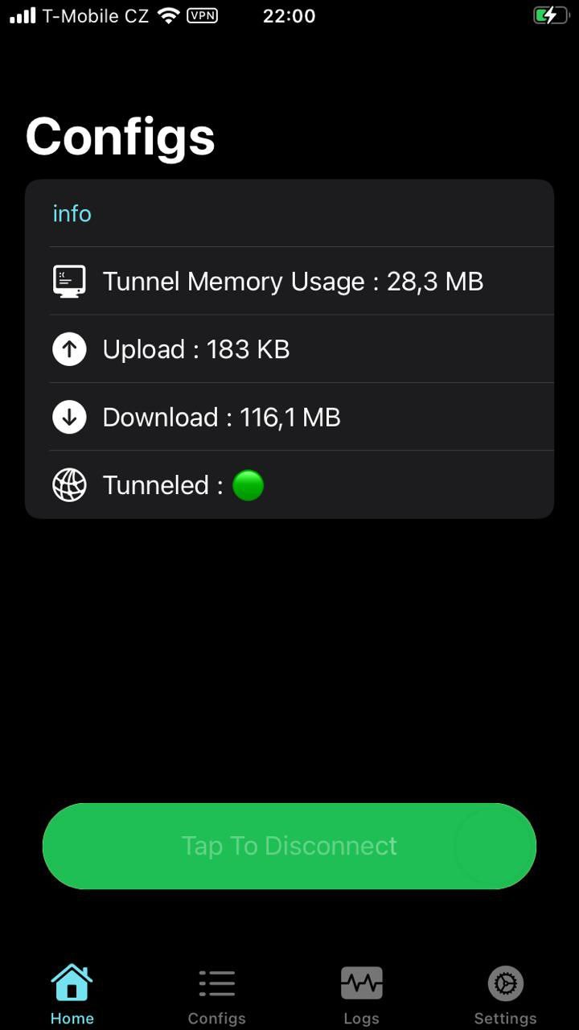

Wings X / FoXray

А вот это отличный клиент под iOS (версии не ниже 16) на базе XRay-core.  
Умеет всё то, что поддерживает свежий XRay-core: VLESS, Socks, VMess, Shadowsocks, Trojan поверх TCP, TLS, WebSocket, mKCP, gRPC, HTTP/2, QUIC. И да, свежая версия поддерживает XTLS, в том числе Reality.

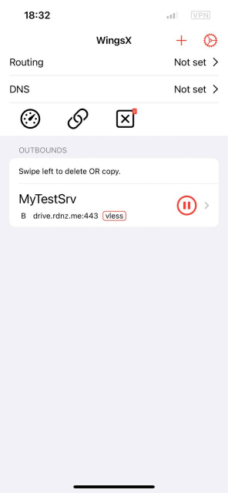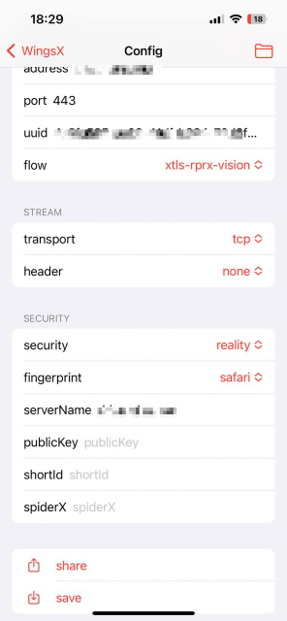

Заявлена поддержка форматов подписок v2rayN и Clash, поддержка формата QR-кодов v2rayNG, а также своего варианта для шэринга серверов со всеми настройками (включая правила и маршруты).

Приятный интерфейс. Работает без проблем. И бесплатный. Одно но - требует свежей iOS (16 и выше).  
На сегодняшний день, пожалуй, самый лучший клиент для iOS. Кстати, Wings X есть и под десктопную macOS - я не тестировал, но надеюсь там тоже все замечательно.

**Upd:** В мае 2023 Wings X исчез из сторов, но зато появился его форк под названием **[FoXray](https://apps.apple.com/us/app/foxray/id6448898396)** (судя по описанию, даже от того же разработчика).

Что использовать на iOS?

Я думаю, вы уже поняли. Мой выбор - **Wings X** / **FoXray** либо **Shadowrocket**, что больше понравится. Можно начать с первого, он бесплатный, а если по какой-то причине не подойдет или перестанет обновляться, то перейти на второй.

OpenWRT

[Пакет XRay-core для OpenWrt](https://openwrt.org/packages/pkgdata/xray-core)

[Luci-App-XRay](https://github.com/yichya/luci-app-xray)- клиент под OpenWrt на базе XRay, поддерживает все протоколы что поддерживает XRay (включая XTLS Vision и Reality), в качестве inbounds поддерживает HTTP/HTTPS/Socks прокси и прозрачный (TProxy). Ну и человекопонятный интерфейс для настройки.  
См. статью [Установка и настройка XRay на OpenWRT (для Shadowsocks, XTLS-Reality и всего-всего-всего)](https://habr.com/ru/articles/757694/)

[OpenWRT-Passwall](https://github.com/xiaorouji/openwrt-passwall) - популярный и много где упоминаемый набор инструментов, там есть и v2ray, и xray, и sing-box, и hysteria, и naiveproxy, и чего только еще нет.

[Merlin-Clash](https://docs.wannaflix.net/routers/merlin/merlinclash) - для роутеров ASUS и им подобным на базе Clash (на китайском, блин).

Для роутеров Keenetic: [Xray на Keenetic / Xkeen](https://habr.com/ru/articles/760052/)

Что дальше?

В третьей,[заключительной статье](https://habr.com/ru/articles/728836/), мы рассмотрим настройку своего сервера на базе XRay.